Analisa Pengaruh Tidak Langsung Sambaran Petir Terhadap Pesawat Piper Seneca V Menggunakan Metode Bola Bergulir

Aji Brahma Nugroho, M. A’an Auliq, Fajar Haryanto

Program Studi Teknik Elektro, Fakultas Teknik, Universitas Muhammadiyah Jember
Jl. Karimata 49 Jember 68121 Jawa Timur Indonesia
E-mail: fajarharyanto99@gmail.com

ABSTRAK

Abstrak - Pesawat Piper Seneca V adalah jenis pesawat latih yang dilengkapi dengan instrumen digital berupa Integrated Avionic System Garmin G1000. Pesawat ini mempunyai kemampuan ketinggian jelajah maksimal 25.000 kaki, dimana wilayah operasi terbangnya tersebut berpotensi untuk terkena sambaran petir. Apabila pesawat tidak terproteksi dengan baik, efek tidak langsung dari sambaran petir akan mengakibatkan gagal fungsi dari instrumen dan kelistrikan pesawat yang mempengaruhi keandalan sistem dan keselamatan penerbangan. Untuk menentukan keandalan sistem perlindungan pesawat, dilakukan penelitian untuk mengetahui wilayah sambaran petir dengan menggunakan metode bola bergulir. Dari penelitian ini diperoleh 6 (enam) wilayah atraktif di pesawat, yaitu wing kiri, wing kanan, fuselage, horizontal stabilizer kiri, horizontal stabilizer kanan, dan rudder. Pada wilayah atraktif tersebut dilakukan pengukuran dan perhitungan resistansi dengan menggunakan bidang tes dan model resistor sehingga diketahui nilai tegangan pada masing-masing wilayah tersebut dan tegangan total adalah masih dibawah tegangan sistem dari pesawat yang bernilai 24 volt. Radius bola bergulir pada masing masing zona atraktif bisa diketahui dengan cara menghitung arus dari tegangan total yang didapat dibagi dengan total resistansi pada masing-masing zona atraktif. Dari nilai arus tersebut diperoleh radius bola bergulir sebenarnya. Probabilitas sambaran petir pada level I sistem proteksi dapat diketahui dengan menhitung luas area sambaran dibandingkan dengan luas total bola bergulir pada wilayah atraktif, sehingga diketahui persentase level perlindungannya. Dengan nilai maksimum adalah 99%.

Kata kunci: Efek Tidak Langsung, Bola Bergulir, Bidang Tes Dan Model Resistor, Level Proteksi.

ABSTRACT

Abstract - The Piper Seneca V aircraft is a type of training aircraft equipped with digital instruments in the form of the Garmin G1000 Integrated Avionic System. This aircraft has a maximum cruising altitude of 25,000 feet, where the area of ​​operation can potentially be hit by lightning strikes. If the aircraft is not properly protected, the indirect effect of lightning strikes will result in malfunctions of the aircraft's instruments and electricity that affect flight systems and safety. To determine the aircraft protection system, a study was conducted to determine the area of ​​a lightning strike using the rolling sphere method. From this study obtained 7 (seven) attractive areas on the plane, namely the left wing, right wing, fuselage, left horizontal stabilizer, right horizontal stabilizer, rudder, and radome. In this attractive area, resistance measurements and calculations were carried out using a test bed and a resistor model so that the voltage value in each area was known and the total voltage was still below the system voltage of a 24 volt feasible aircraft. The radius of the rolling shere in each attractive zone can be determined by calculating the current from the total voltage obtained divided by the total resistance in each attractive zone. From the current value, the actual radius of the rolling ball is obtained. The probability of a lightning strike at level I of the protection system can be determined by calculating the area of ​​the strike compared to the total area of ​​the rolling sphere in the attractive area, so that the percentage of the level of protection is known. The maximum value is 99%.

Keywords: Indirect Effect, Rolling Sphere, Test Bed and Resistor Model, Protection Level.

Copyright © 2021 Universitas Muhammadiyah Jember.

1. PENDAHULUAN
Keselamatan penerbangan menjadi perhatian utama dalam dunia penerbangan. Salah satu fakor yang menunjang keselamatan penerbangan adalah cuaca. Kepulauan Indonesia yang terletak pada 7º LU - 12º LS dan 94º BT - 142º BT merupakan daerah khatulistiwa atau daerah tropis dengan tingkat pemanasan dan kelembaban tinggi. Kondisi ini mengakibatkan potensi kejadian petir menjadi sangat tinggi dibanding dengan daerah sub tropis [1].
Badan Meteorologi dan Geofisika (BMKG) menyatakan bahwa Indonesia mempunyai wilayah badai petir yang terbanyak per tahun dan arus sambaran petir tertinggi di dunia hingga 350 - 400 kA. Terdapat 5 wilayah berpotensi hujan petir dan angin kencang yang tersebar di beberapa wilayah Indonesia pada November 2020. Dilansir dari data Komite Nasional Keselamatan Transportasi dalam kurun waktu 2010 - 2016 jumlah kasus kecelakaan penerbangan di Indonesia sebanyak 212 kasus, dari persentase tersebut 17,92% kasus kecelakaan terjadi salah satunya oleh awan Cumulonimbus [2].
Dalam kondisi cuaca visual, jumlah terbesar, 27% dari kecelakaan fatal dikaitkan dengan kerusakan dengan kegagalan untuk mengikuti prosedur mesin tunggal yang merupakan faktor penyebab paling umum. Dalam visibilitas yang menurun, prosedur pendekatan instrumen yang buruk dalam proporsi terbesar dari kecelakaan fatal. Menghadapi badai petir adalah penyebab kecelakaan yang paling mematikan dengan semua penumpang mengalami cedera fatal. Pada malam hari, kegagalan untuk menjaga jarak dari rintangan / medan adalah kecelakaan paling umum yang menyebabkan 36% kecelakaan fatal [3].
Pesawat Piper Seneca V mempunyai kemampuan ketinggian jelajah maksimal 25.000 kaki, dimana wilayah operasi terbangnya tersebut berpotensi untuk terkena sambaran petir. Apabila pesawat tidak terproteksi dengan baik, efek sambaran petir akan mengakibatkan gagal fungsi dari peralatan pesawat yang mempengaruhi keandalan sistem dan keselamatan penerbangan.
Tujuan penelitian ini adalah untuk meningkatkan keandalan sistem proteksi terhadap dampak tidak langsung sambaran petir pada pesawat Piper Seneca V dengan penempatan alat proteksi dan nilai resitansi yang sesuai. Dengan demikian dapat mencegah terjadinya gagal fungsi pada peralatan dan instrument akibat dari penumpukan muatan statis pada pesawat untuk meningkatkan keselamatan dan kenyamanan penerbangan saat terbang pada cuaca berpetir.

2. KAJIAN PUSTAKA
- Terbentuknya Petir
Terbentuknya petir diawali dengan perpindahan muatan listrik dari awan ke bumi, awan ke awan, atau bumi ke awan. Prinsip kerja dari petir seperti halnya kapasitor yang sangat besar, yaitu lembaran pertama sebagai awan dan lembaran kedua sebagai bumi. Saat terjadi perbedaan potensial pada awan dan pada bumi yang mencapai nilai yang besar, sehingga mengakibatkan terjadi pelepasan muatan elektron dari awan menuju bumi.
- Macam Sambaran Petir
Kandungan muatan listrik didalam awan menyebabkan terjadinya medan listrik yang relatif kuat sehingga terjadi proses fisik pengubahan atom atau molekul menjadi ion dengan menambahkan atau mengurangi partikel bermuatan seperti elektron atau lainnya (ionisasi), sehingga muncul percikan bunga api listrik, dan tumbuh jadi pancaran cahaya atau kilat [4]. Tipe-tipe sambaran petir, yaitu:
1. Sambaran petir di dalam awan (intra-cloud),
2. Sambaran petir awan ke bumi (cloud to ground).
3. Sambaran petir antar awan (cloud to cloud),
- Kesesuaian Sistem Elektromagnetik
Sistem harus kompatibel secara elektromagnetik di antara semua subsistem dan peralatan di dalam sistem dan dengan lingkungan yang disebabkan oleh efek elektromagnetik di luar sistem. Fungsi kritis keselamatan harus diverifikasi agar kompatibel secara elektromagnetik dalam sistem dan dengan lingkungan eksternal sebelum digunakan di lingkungan tersebut [5].
- Sambaran Petir di Pesawat Terbang
Daerah yang mempunyai peluang tinggi terkena petir ada di titik-titik ekstrim di ujung pesawat terbang, yaitu: ujung sayap (wing tip), hidung pesawat (nose radome), atau kemudi arah (rudder) di bagian belakang pesawat. Petir kebanyakan menyambar saat mendaki (climb) dan terbang datar (cruise) pada ketinggian 5.000 s.d. 15.000 kaki. Kejadian sambaran petir pada ketinggian diatas 20.000 kaki akan relatif kecil [5].
- Pelepasan Arus Listrik Petir Pada Pesawat Terbang.
Imbas bagi komponen elektronik ialah terjadi nilai tegangan yang tidak sama pada struktur dan menginduksi saluran yang ada di seluruh rangka pesawat terbang sampai pada sambungan dikomponen. Bisa diidentifikasi tiga imbas utama yang relevan, dari efek petir tidak langsung:
1. Imbas Panas.
2. Perpindahan atau loncatan arus listrik pada struktur pesawat.
3. Imbas elektromagnetik.
Zonasi sebagai desain perlindungan dan panduan implementasinya dijelaskan dalam ARP5414A. Dalam regulasi panduan itu permukaan pesawat dibagi menjadi tiga zona utama, indeks 1, 2 dan 3, adalah ditentukan tergantung pada apakah zona tersebut dapat mengalami sambaran petir langsung dan apakah karena return pertama atau selanjutnya. Zona juga dibagi lagi, A, B dan C, berdasarkan durasi pengelompokan wilayah sambaran petir [6].
- Metode Bola Bergulir
Titik sentuh sambaran dihitung dengan menggulirkan bola di permukaan pesawat. Titik-titik yang disentuh oleh bola sebagai titik masuk. Pada permukaan luar yang dihasilkan oleh pusat bola, kemungkinan tersambar petir bisa terjadi. Metode bola bergulir ini menghasilkan gambaran langsung wilayah yang kemungkinan terkena sambaran petir. Metode ini juga efektif untuk diterapkan pada pesawat terbang karena bentuk geometrisnya yang relatif rumit dibandingkan dengan struktur bangunan [6] [7].
Ra = aI^{b}
Di mana a, b adalah beberapa koefisien yang masing-masing berada dalam kisaran [1-20] dan [0,2-1], tergantung model yang digunakan downward negative leader, dan awal sambungan upward positif leader.
Pendekatan dilakukan secara proporsional antara nilai arus puncak petir dan jarak sambaran final (radius dari bola bergulir), diperoleh rumus
Ra = 10.I^{0,65} (1)
Ra adalah radius (m)
I adalah arus (kA)
- Standar Pengujian Ketahanan Komponen Terhadap Efek Sambaran Petir
Salah satu fungsi utama RTCA (Radio Technical Commission for Aeronautics) merekomendasikan solusi untuk meningkatkan keamanan dan efisiensi penerbangan, salah satunya DO-160 (“Lightning Protection Standard”) yang bertujuan untuk menetapkan minimum prosedur uji standar untuk perlengkapan udara. Prosedur pengujian ini memungkinkan para pemangku kepentingan keselamatan untuk memvalidasi karakteristik kinerja peralatan dalam kondisi yang mirip dengan yang ditemui dalam penerbangan sebenarnya [8].
- Tegangan Resistif Pada Pesawat Terbang
Struktur pesawat yang terbuat dari logam berfungsi layaknya sangkar Faraday, tetapi tetap terjadi elektrostatika sebagai akibat perbedaan listrik di dalam pesawat dan lingkungan luar. Tegangan yang dihasilkan di sepanjang permukaan bagian luar dan dalam pesawat oleh aliran arus yang melalui resistansi, atau dalam istilah dasar kenaikan tegangan resistif yang disebabkan oleh aliran arus sambaran petir [4].
V = IR (2)
R =ρ$\frac{L}{A}$ (3)
Dimana:
V adalah tegangan (volt)
I adalah arus (KA)
R adalah tahanan (miliohm)
ρ adalah tahanan jenis (ohm m)
L adalah panjang (m)
A adalah luas (m²)
- Korelasi Bentuk Gelombang Terhadap Sistem Perlindungan Pesawat
Bentuk gelombang standar digunakan untuk mengkualifikasi kerentanan sistem perlindungan terhadap dampak sambaran petir tidak langsung pada pesawat / helikopter [9].
- Test Bed Dan Resistor Model
Test bed telah dirancang dengan pertimbangan untuk perlindungan peralatan internal terhadap internal arus dan medan. Seluruh struktur pesawat telah dilengkapi dengan jalur arus untuk frekuensi rendah, Rancangan ini juga bertujuan untuk meningkatkan kemampuan grounding dan bonding dari peralatan elektronik pesawat terbang. Model resistor digunakan untuk menentukan sambungan dari ujung ke ujung dari test bed struktur pesawat terbang, Nilai dari resistansi yang dihitung menentukan besarnya tegangan sambaran pada masing-masing zona atraktif dan tegangan keseluruhan dari pesawat [10]
- Lapisan Tembaga Pelapis Kulit Pesawat Terbang.
Untuk menciptakan pesawat terbang yang lebih efisien dengan biaya operasional yang rendah, airframe harus di buat yang ringan tetapi kuat. Material yang sesuai adalah campuran karbon yang dibentuk seperti sarang lebah (honeycomb structure). Kelemahan bahan ini yaitu bersifat tidak bisa menghantarkan arus. Untuk mengatasi kendala tersebut lapisan tembaga dipasang melingkupi campuran karbon sehingga berfungsi sebagai lapisan konduktor yang berfungsi menghantarkan arus sambaran petir pada kulit pesawat secara merata.
- Alat Pengalih (Diverter) Sambaran Petir
Salah satu alat perlindungan untuk mengurangi kerusakan akibat dari sambaran petir pada pesawat terbang, yaitu dengan cara mengalihkan aliran arus sambaran ke bagian penghantar lainnya. Selain mengalihkan arus, alat pengalih bisa berfungsi sebagai pelindung pada permukaan kulit pesawat dari terbentuknya medan elektromagnet statis [4].
- Bonding (Jumper)
Bonding (jumper) adalah suatu proses penggabungan atau biasa disebut sebagai joining pada kelistrikan antara dua atau lebih permukaan penghantar. Tujuan dan manfaat dari pembuatan bonding pada sistem kelistrikan yaitu untuk mencegah masalah pada kelistrikan (EMI = Electromagnetic Interference), kontrol listrik statis serta perlindungan terhadap sambaran petir. Untuk menentukan apakah nilai resistansi bonding strap yang terpasang memenuhi persyaratan dasar yaitu kurang dari 2.5 miliohm terhadap struktur, alat ukur yang presisi diperlukan untuk mengukur resistansi secara akurat dengan nilai yang sangat rendah (miliohm). Metode pengukuran yang lain adalah dengan menggunakan dua multi meter untuk mengukur tegangan (milivolt) dan arus (ampere) [11].
- Batang Pembuang Muatan Statis (Static Discharge)
Penyalur muatan listrik statis (static discharger), muatan dialihkan keluar dari pesawat agar. penumpukan muatan karena sambaran petir tidak terjadi, sehingga instrumen pesawat yang digunakan sebagai alat navigasi dan komunikasi bisa bekerja tanpa ada masalah. Pembuangan listrik statis ke atmosfir bisa mencegah penumpukan muatan statis di struktur pesawat [12].
- Deskripsi Operasi, Sistem Avionic Dan Kelistrikan Pesawat Piper Seneca V
Piper Seneca V adalah pesawat bermesin ganda, terbuat dari logam, dengan roda pendarat yang dapat ditarik. Pesawat bertenaga mesin piston dengan turbocharged dengan tegangan kerja sistem 24 volt DC. Sistem avionik terintegrasi Garmin G1000 terdiri dari dua Primary Flight Displays (PFD), Multi-Function Display (MFD), Audio Panel, dan Attitude and Heading Reference System (AHRS), Air Data Computer (ADC), dengan sensor dan komputer untuk memproses informasi penerbangan dan keadaan mesin untuk ditampilkan ke penerbang. Elektronic Flight Instrument System (EFIS) ini rentan terhadap lonjakan tegangan [13].

- METODE PENELITIAN
- Blok Diagram Sistem

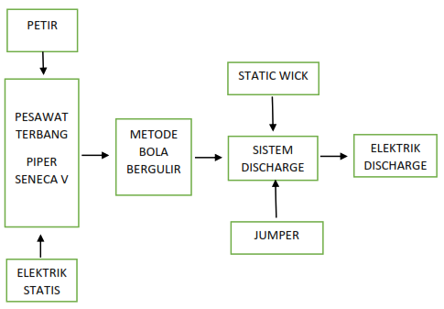

Gambar 1. Blok Diagram Komponen Penelitian

Blok diagram sistem penelitian gambar 1, adalah suatu perencanaan proses penelitian untuk menganalisa apabila terjadi sambaran petir dan/atau pengendapan muatan listrik statis pada pesawat terbang dengan metode bola brgulir dapat ditentukan zone sambaran dan tata letak pemasangan sistem discharge secara tepat sehingga pengendapan elektrik statis yang timbul dapat dibuang ke udara terbuka melalui static wick dan jumper/kabel bonding untuk mengurangi efek gangguan pada sistem kelistrikan pesawat terbang.

- Diagram Alir Penelitian
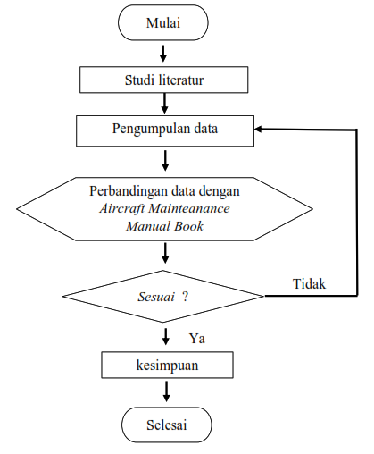

Gambar 2. Diagram Alir Penelitian

Diagram alir gambar 2, dimulai dengan mencari judul tugas akhir yang akan di buat untuk penelitian. Selanjutnya melakukan studi literatur dengan mencari sumber referansi yang berkaitan dengan judul tugas akhir. Sumber referensi didapat dari jurnal, artikel, buku, skripsi maupun web. Pengumpulan data diambil langsung dari hanggar Akademi Penerbang Indonesia Banyuwangi. Data yang diambil yaitu berupa dimensi pesawat terbang, material struktur pesawat terbang, tata letak pemasangan bahan, karakteristik, kapasitas, kemampuan static wick atau discharge dan bonding strap atau jumper. Setelah melakukan pengambilan data dilanjutkan perhitungan untuk melihat perbandingan data real dengan data dari referensi. Apabila sesuai berarti analisa pada penelitian sudah sesuai dengan landasan teori yang ada. Kesimpulan dari hasil analisa data yang telah didapat dari data dan hasil perhitungan untuk memberikan saran dan pengembangan sistem proteksi pada pesawat terbang.

- Urutan Kegiatan Penelitian
Dalam penelitian ini disusun tahapan kegiatan yang kan dilakukan di gambar 3, sebagai berikut:
1. Mempelajari teori-teori tentang sambaran petir, antara lain:
a. Arus sambaran petir (BS EN/IEC 62305, 2008)
b. Zona sambaran petir pada pesawat terbang (ARP 5412A, 2005).
2. Membuat gambar zona sambaran dengan menggunakan metode bola bergulir pada pesawat Piper Seneca V.
3. Meneliti resistansi pada alat proteksi, yaitu:
a. Bonding atau Jumper (FAA AC 43.13-1B)
b. Statick wick atau discharge (MM Seneca V, 2019)
4. Meneliti resistansi pada struktur pesawat terbang (DOT/FAA/CT-86/8):
a. Membuat skematik lay out test bed Piper Seneca V
b. Membuat resistor model Piper Seneca V
5. Menganalisa hasil pengujian dan pengukuran dan kondisi yang sudah terpasang untuk mendapatkan kesimpulan.
6. Menyusun tugas akhir.

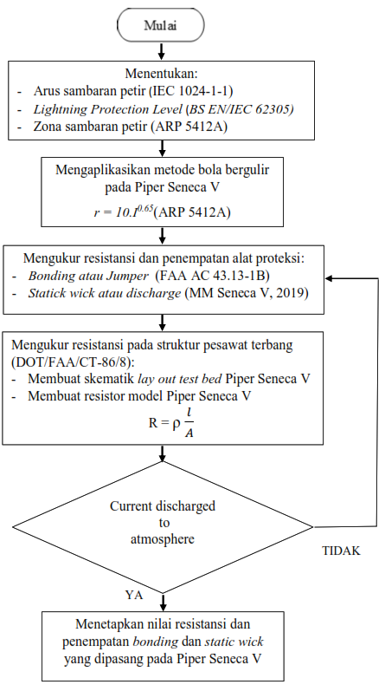

Gambar 3. Diagram Urutan Penelitian

Gambar 3. Diagram Urutan Penelitian
- Bahan dan Alat
Adapun peralatan dan bahan atau material yang digunakan dalam penelitian ini adalah sebagai berikut:
3.4.1 Material penelitian
1. Pesawat Piper Seneca V
2. Bonding (Jumper)
3. Static wick atau discharge
3.4.2 Peralatan
Untuk melakukan analisa diperlukan beberapa alat dengan spesifikasi alat yang mendukung untuk melakukan proses analisa.
1. Multimeter Fluke
2. Mega Ohm Meter Fluke dengan spesifikasi sebagai berikut :
- Insulation test voltages 50V, 100V, 250V, 500V, 1000V
- Insulation test: 0.01 MΩ to 2.0 GΩ
3. Power Supply DC 24 Volt
3.4.3 Spesifikasi Pesawat Terbang
Spesifikasi pesawat Piper Seneca V..
- Spesifikasi Material

Tabel 1. Koefisien Resistivitas dan Temperatur Pada 20 ⁰C [13]
Material | Resistivity ρ  Ωm | Conductivity σ  x 10⁷ /Ωm | Temperature  coefficient α  per degree C
Aluminum | 2.65 x 10⁻⁸ | 3.77 | .00429
Silver | 1.59 x 10⁻⁸ | 6.29 | .0038
Copper | 1.68 x 10⁻⁸ | 5.95 | .00386
Iron | 9.71 x 10⁻⁸ | 1.03 | .00651
Steel | 4 x 10⁻⁷ | 21.7
Glass Fiber | 4.02 x 10¹²

4. METODE PENELITIAN
- Analisa Perhitungan Jarak Sambaran Petir Pada Pesawat
Dalam perhitungan ini menggunakan metode bola bergulir yang berdasarkan standar IEC 62305-1 ditentukan dengan Level Sistem proteksi I dengan sambaran puncak minimum adalah 3 KA.

Tabel 2. Level sistem proteksi petir (IEC 62305-1)
Level Sistem Proteksi | Tingkat Perlindungan (Maks.) | Min. Arus (kA) | Maks. Arus (kA)
I | 0.99 | 3 | 200
II | 0.98 | 5 | 150
III | 0.95 | 10 | 100
IV | 0.95 | 16 | 100

Persamaan metode bola bergulir:
r = 10.I^{0,65}
r = 10.3^{0.65}
= 20,4 m ᴝ 20 m

Tabel 3. Spesifikasi Seneca V (MM Piper Seneca V)
No | Dimensi Pesawat | SENECA V (m)
1 | Panjang Seluruhnya | 9
2 | Tinggi hingga ekor | 3
3 | Panjang Sayap | 12

Dari hasil perhitungan didapat radius dari bola sebesar 20 m dan panjang pesawat berdasarkan data Seneca V sepanjang 8,7 m ≈ 9 m. Kemudian bola digambar pada ujung-ujung konduktif dan seolah-olah digulirkan pada daerah yang ingin diproteksi. Jika bagian dari pesawat tidak tersentuh bola tersebut berarti bagian tersebut terlindungi oleh batang static discharge yang dipasang maupun pelat logam dengan diverter bersegmennya.

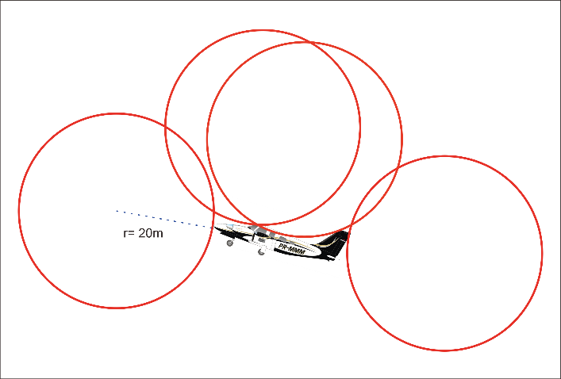
Gambar 4. Zona atraktif saat pesawat lepas landas (take off)

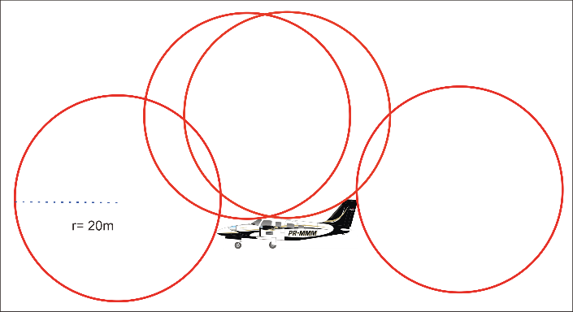

Gambar 5. Zona atraktif saat pesawat terbang mendatar (cruise)

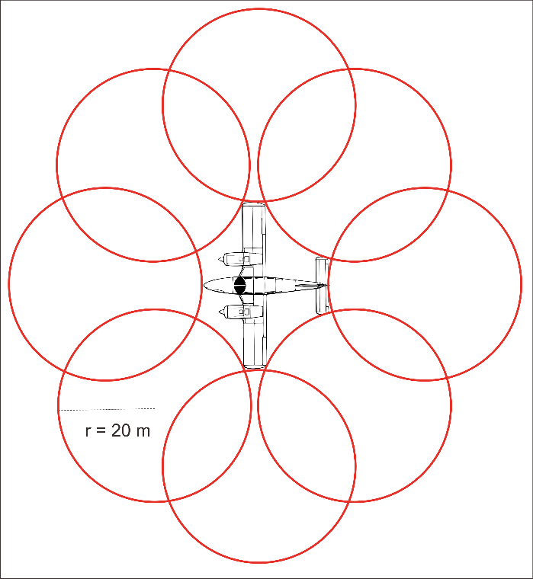

Gambar 6. Zona atraktif saat pesawat terbang mendatar (cruise) tampak atas dan bawah

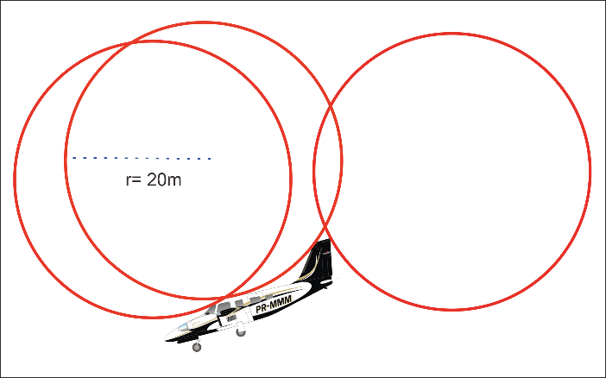

Gambar 7. Zona atraktif saat pesawat terbang akan mendarat (landing)

Pesawat terbang saat mengudara merupakan objek yang paling dekat dengan sumber petir. Sikap terbang pesawat yang utama ada tiga, yaitu pada saat lepas landas (take-off), jelajah (cruise), dan mendarat (landing). Pada setiap posisi terdapat titik kritis dimana petir paling sering menyambar, diantaranya :
1. Posisi lepas landas
Pada posisi ini radome merupakan bagian dari pesawat yang terdekat dengan sumber petir bisa dilihat pada gambar 4. Dan dari gambar tersebut terlihat bahwa petir menyambar pada radome, bagian atas pesawat, rudder, dan vertical stabilizer. pesawat terbang.
2. Posisi jelajah
a. Sambaran dari atas
Pada posisi ini semua bagian pesawat terbang yang lancip memiliki probabilitas yang sama untuk tersambar petir, namun sering kali terjadi sambaran sapuan pada bagian atas pesawat terbang baik multiple strike dan multiple burst. Titik sambaran pada posisi ini bisa melalui radome, permukaan bagian atas rudder, dan vertical stabilizer seperti pada gambar 5.

b. Sambaran dari sisi samping
Pada saat kondisi jelajah sambaran pada terjadi pada radome, ujung-ujung sayap, ujung ekor bagian horizontal stabilizer, seperti pada gambar 6. Untuk membuang muatan statik pada tepi pesawat ke udara dipasang batang static discharge pada zona tersebut.
3. Posisi mendarat
Pada posisi ini bagian yang paling rentan terkena sambaran petir adalah rudder, vertical stabilizer, dan bagian atas pesawat, seperti yang terlihat pada gambar 7. Oleh karena itu dipasang batang static discharge pada rudder dan elevator.

Tabel 4 Pemasangan alat proteksi Piper Seneca V
Titik Sambaran | Sikap Terbang |  |  | Alat Proteksi
Titik Sambaran | T/O | Cruise | LDG | Diverter | Static Wick | Bonding Jumper
Radome | √ | √ | - | - | N/A | N/A
Fuselage | √ | √ | √ | - | N/A | N/A
Rudder | √ | √ | √ | N/A | √ | √
Vertical Stabilizer | √ | √ | √ | N/A | √ | √
Wing Tip | - | √ | - | N/A | √ | √
Horstab | - | √ | - | N/A | √ | √

Keterangan: √ adalah terpasang; - adalah tidak terpasang; N/A adalah not applicable
Dari penerapan metode bola bergulir dan penelitian pada pesawat Piper Seneca V, diperoleh hubungan antara lokasi titik sambaran petir dan pemasangan alat proteksi seperti pada tabel 4 diatas.
Sebagai dasar perhitungan nilai resistansi pada masing-masing zona atraktif, maka dilakukan pengukuran nilai resistansi pada kabel bonding dan static discharge, hasilnya seperti pada tabel 5 dan tabel 6

Tabel 5. Nilai Resistansi Kabel Bonding / Jumper P/N: 1570102-36
NO | LOKASI SAMBUNGAN | I  (A) | V  (mV) | R UKUR  (mΩ)
1 | Wing kiri dengan Aileron kiri | 11.1 | 4.5 | 2.46
2 | Wing Kanan dengan Aileron Kanan | 11.3 | 4.6 | 2.45
3 | Horizontal stabilizer dengan Trim Tab | 11.2 | 4.5 | 2.48
4 | Wing kiri dengan Flap Kiri | 10.8 | 4.4 | 2.45
5 | Wing kanan dengan Flap Kanan | 10.9 | 4.5 | 2.42
6 | Horizontal stabilizer dengan Elevator kanan | 11.3 | 4.6 | 2.45
7 | Horizontal stabilizer dengan Elevator kiri | 11.1 | 4.5 | 2.46
8 | Rudder dengan Vertical Stabilizer | 10.6 | 4.3 | 2.47

Tabel 6. Nilai Resistansi Static Discharge
NO | LOKASI PEMASANGAN | PART NUMBER | R INSULATOR STANDARD (MΩ) | R MAX (Ω) | R INSULATOR UKUR (MΩ) | R  (Ω)
1 | Aileron Kiri | C592001-0201 | 0.5 ± 20% | 1 | 0.51 | 0.2
2 | Aileron Kanan | C592001-0201 | 0.5 ± 20% | 1 | 0.51 | 0.2
3 | Horizontal stabilizer Kiri | 494-678 | 0.5 ± 20% | 1 | 0.52 | 0.3
4 | Horizontal stabilizer Kanan | 494-678 | 0.5 ± 20% | 1 | 0.52 | 0.3
5 | Flap Kiri | C592001-0201 | 0.5 ± 20% | 1 | 0.51 | 0.2
6 | Flap Kanan | 494-678 | 0.5 ± 20% | 1 | 0.52 | 0.3
7 | Rudder | 494-678 | 0.5 ± 20% | 1 | 0.52 | 0.3

- Piper Seneca V Konfigurasi Test Bed dan Model Resistor
Resistor model (gambar 9) digunakan untuk menentukan sambungan dari ujung ke ujung dari test bed (gambar 8) struktur pesawat terbang, Nilai dari resistansi yang dihitung menentukan besarnya tegangan sambaran pada masing-masing zona atraktif dan tegangan keseluruhan dari pesawat.

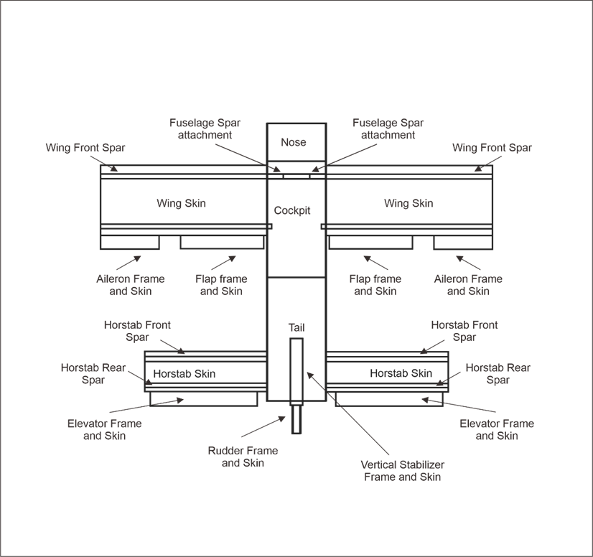

Gambar 8 Test Bed Model Piper Seneca V
(DOT/FAA/CT-86/8, 1987)

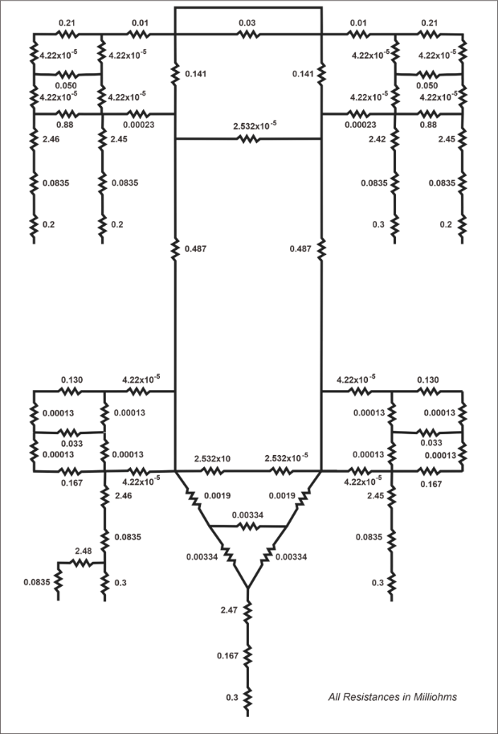

Gambar 9. Resistansi Bagian-Bagian Zona Atraktif Pada Piper Seneca V

Untuk memudahkan perhitungan resistansi pada masing masing zona atraktif dan resistansi total, resistor model pada pesawat Piper Seneca V dibagi menjadi enam bagian, yaitu:
1. Wing kiri (R_{WL})
2. Wing kanan (R_{WR})
3. Fuselage atau badan pesawat (R_{F})
4. Horizontal stabilizer kiri (R_{HL})
5. Horizontal stabilizer kanan (R_{HR})
6. Rudder (R_{R})

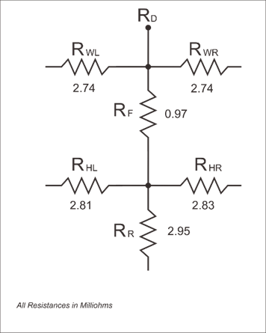

Gambar 10. Resistansi Ekuivalen Zona Atraktif Pada Piper Seneca V

Dari rangkaian resistor ekuivalen pada gambar 10. bisa dihitung nilai tegangan pada masing-masing zona atraktif jika terjadi sambaran petir pada pesawat ini dengan nilai arus puncak minimum sebesar 3 KA (Level I Sistem Proteksi).

V = I . R

Diketahui :
I = 3 KA
Tegangan pada Wing kiri (R_{WL})
R = 2.74 milliohm
V = 3 KA x 2.74 milliohm
= 8.22 volt
Tegangan pada Wing kanan (R_{WR})
R = 2.74 milliohm
V = 3 KA x 2.74 milliohm
= 8.22 volt
Tegangan pada Fuselage atau badan pesawat (R_{F})
R = 0.97 milliohm
V = 3 KA x 0.97 milliohm
= 2.91 volt
Tegangan pada Horizontal stabilizer kiri (R_{HL})
R = 2.81 milliohm
V = 3 KA x 2.81 milliohm
= 8.43 volt
Tegangan pada Horizontal stabilizer kanan (R_{HR})
R = 2.83 milliohm
V = 3 KA x 2.83 milliohm
= 8.49 volt

Tegangan pada Rudder (R_{R})
R = 2.95 milliohm
V = 3 KA x 2.95 milliohm
= 8.85 volt

Tegangan total yang timbul jika terjadi sambaran petir pada pesawat tebang bisa diketahui dengan menghitung R total pesawat, yaitu

R_{TOT} = ( $\frac{2.74 x 2.74}{2.74 +2.74}$ + 0.97) + ($\frac{2.81 x 2.84}{2.81+2.84}$ + 2.95)
= 2.34 + 4.36
= 6.7 miliohm
diperoleh sebesar 6.7 milliohm, sehingga hasilnya adalah:
V_{TOT} = 3 KA x 6.7 milliohm
= 20.1 volt

Presentase level proteksi sambaran masing masing zona atraktif pada Level I sistem proteksi bisa diketahui dengan cara menghitung arus dari tegangan total yang didapat dibagi dengan total resistansi pada masing-masing zona atraktif sehingga diketahui radius bola bergulir pada wilayah tersebut.

- Arus pada wing kiri (I_{WL})
I_{WL} = $\frac{V_{TOT}}{R_{WL}}$
= $\frac{20.1 volt}{2.74 miliohm}$
= 7.416 KA
Radius bola bergulir
r = 10.I^{0.65}
= 10 x 7.416^{0.65}
= 36.78 meter
- Arus pada wing kanan (I_{WR)}
I_{WR} = $\frac{V_{TOT}}{R_{WR}}$
= $\frac{20.1 volt}{2.74 miliohm}$
= 7.416 KA
Radius bola bergulir
r = 10.I^{0.65}
= 10 x 7.416^{0.65}
= 36.78 meter
- Arus pada badan pesawat (fuselage) (I_{F})
I_{F} = $\frac{V_{TOT}}{R_{F}}$
= $\frac{20.1 volt}{2.91 miliohm}$
= 6.907 KA
Radius bola bergulir
r = 10.I^{0.65}
= 10 x 6.907^{0.65}
= 35.12 meter
- Arus pada Horizontal Stabilizer kiri (I_{HL})
I_{HL} = $\frac{V_{TOT}}{R_{HL}}$
= $\frac{20.1 volt}{2.81 miliohm}$
= 7.153 KA
Radius bola bergulir
r = 10.I^{0.65}
= 10 x 7.153^{0.65}
= 35.93 meter
- Arus pada Horizontal Stabilizer kanan (I_{HR})
I_{HR} = $\frac{V_{TOT}}{R_{HR}}$
= $\frac{20.1 volt}{2.83 miliohm}$
= 7.102 KA
Radius bola bergulir
r = 10.I^{0.65}
= 10 x 7.102^{0.65}
= 35.76 meter
- Arus pada Rudder
I_{R} = $\frac{V_{TOT}}{R_{R}}$
= $\frac{20.1 volt}{2.95 miliohm}$
= 6.813 KA
Radius bola bergulir
R = 10.I^{0.65}
= 10 x 6.813^{0.65}
= 34.81 meter

- Petir Tingkat Perlindungan Sambaran Terhadap Pesawat Piper Seneca V
Probabilitas sambaran terhadap pesawat seperti gambar 11 adalah:

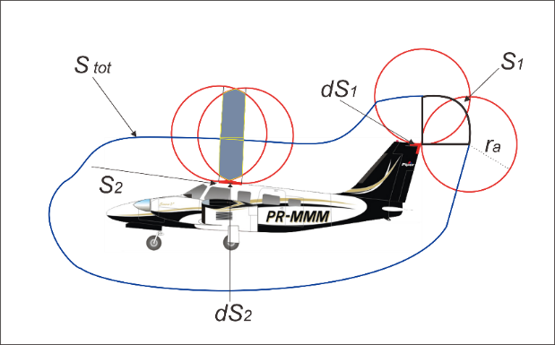
Gambar 11. Probabilitas Sambaran Petir Pada Zona Atraktif Piper Seneca V
Probabilitas sambaran pada wilayah atraktif (dS) badan pesawat (fuselage):
P = $\frac{S}{S_{tot}}$
P = probabilitas
S₁ dan S₂ = luas permukaan atraktif
S_{tot} = luas permukaan yang dibentuk dari semua bola

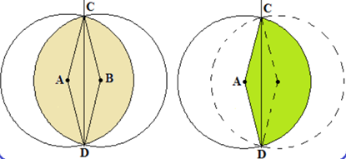

Gambar 12. Irisan Lingkaran Dengan Jari-Jari Sama

Titik pusat lingkaran berbeda dengan jari-jari (r) sama, sehingga ∠CAD sama dengan ∠CBD.
Panjang busur CD berdasarkan ∠CAD

- Panjang busur = $\frac{CAD}{{360}^{0}}$ . 2.π.r
= $\frac{CAD}{{180}^{0}}$ . π.r

- Luas irisan = r² ($\frac{CAD}{{180}^{0}}.π-\sin{CAD}$)

Menentukan besar sudut
- COS ∠CAD = $\frac{{AD}^{2}+ {AC}^{2}- {CD}^{2} }{2.AD.AC}$ = $\frac{r^{2}+ r^{2}- {CD}^{2} }{2.r.r}$
= $\frac{{2r}^{2}- {CD}^{2} }{{2r}^{2}}$

- Tingkat Perlindungan Sambaran Petir Pada Sayap (Wing) Pesawat
Menentukan panjang garis CD, untuk wilayah atraktif wing kiri (W_{L}) dan wing kanan (W_{R}) dengan radius r = 36.78 meter.
Dengan menggunakan konsep jarak antara 2 titik, misalkan C (x₁,y₁) dan D (x₂,y₂) yaitu C (36.78 , 0) dan D (0 , 36.78), maka
- Jarak atau panjang CD adalah:
CD = $\sqrt{{{(x}_{2}-x_{1} )}^{2}+({y_{2}-y_{1}) }^{2}}$
CD = $\sqrt{{36.78-0 )}^{2}+({0 -36.78) }^{2}}$
= $\sqrt{2705.536}$ = 52.014 meter
- Maka:
COS ∠CAD = $\frac{{2r}^{2}- {CD}^{2} }{{2r}^{2}}$
= $\frac{{2(36.78}^{2})- {(52.014)}^{2} }{{2(36.78)}^{2}}$
= 0
∠CAD = arccos 0
= 90⁰
- Luas irisan: = r² ($\frac{CAD}{{180}^{0}}.π-\sin{CAD}$)
= 36,78² $(\frac{{90}^{0}}{{180}^{0}}.3,14-\sin{{90}^{0}}$)
= 1352,77 . (0,5 . 3,14 – 1)
= 771.08.16 m²

- Luas seluruh lingkaran wilayah atraktis adalah
S_{tot} = π.r²
= 3,14 . (( r_{WL})² + (r_{WR})² + (r_{F})² + (r_{HL})² + (r_{HR})² + (r_{R})²)
= 3,14 . ((36.78)² +(36.78)² + (35.12)² + (35.93)² + (35.76)² + (34.81)²)
= 3,14 . (7720,43)
= 24 242,15 meter

- P = $\frac{S}{S_{tot}}$
= $\frac{771,08}{24 242,15}$ = 0,032

Kemungkinan terkena sambaran di sayap pesawat adalah 0.032 atau 3,2% ada tingkat perlindungan level I sistem proteksi maksimum adalah 0,99 (99%). Pada wing kiri dan wing kanan dengan arus sambaran 7,416 KA dan radius bola bergulir 36,78 meter, tingkat perlindungannya adalah 0.99 – 0.032 = 0.958 atau 95,8 %

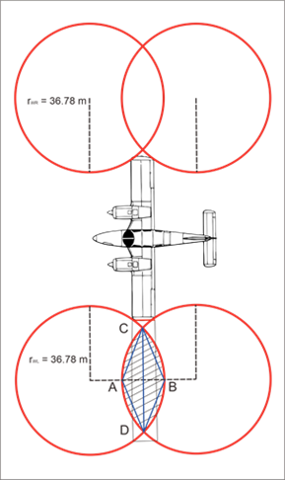
Gambar 13. Irisan Lingkaran Pada Wing Kiri dan Kanan

- Tingkat Perlindungan Sambaran Petir Pada Horizontal Stabilizer kiri Pesawat
Menentukan panjang garis CD, untuk wilayah atraktif Horizontal stabilizer kiri (H_{L}) dengan radius r = 35.93 meter.
Dengan menggunakan konsep jarak antara 2 titik, misalkan C (x₁,y₁) dan D (x₂,y₂) yaitu C (35,93 , 0) dan D (0 , 35,93), maka
- Jarak atau panjang CD adalah:
CD = $\sqrt{{{(x}_{2}-x_{1} )}^{2}+({y_{2}-y_{1}) }^{2}}$
CD = $\sqrt{{35,93-0 )}^{2}+({0 -35,93) }^{2}}$
= $\sqrt{2581,93}$ = 50.81 meter
Maka:
COS ∠CAD = $\frac{{2r}^{2}- {CD}^{2} }{{2r}^{2}}$
= $\frac{{2(36.78}^{2})- {(52.014)}^{2} }{{2(36.78)}^{2}}$
= 0
∠CAD = arccos 0
= 90⁰
- Luas irisan: = r² ($\frac{CAD}{{180}^{0}}.π-\sin{CAD}$)
= 35,93² $(\frac{{90}^{0}}{{180}^{0}}.3,14-\sin{{90}^{0}}$)
= 1290,96 . (0,5 . 3,14 – 1)
= 735.85 m²
- Luas seluruh lingkaran wilayah atraktis adalah
S_{tot} = π.r²
= 3,14 . (( r_{WL})² + (r_{WR})² + (r_{F})² + (r_{HL})² + (r_{HR})² + (r_{R})²)
= 3,14 . ((36.78)² +(36.78)² + (35.12)² + (35.93)² + (35.76)² + (34.81)²)
= 3,14 . (7720,43)
= 24 242,15 meter

- P = $\frac{S}{S_{tot}}$
= $\frac{735,85}{24 242,15}$ = 0,030

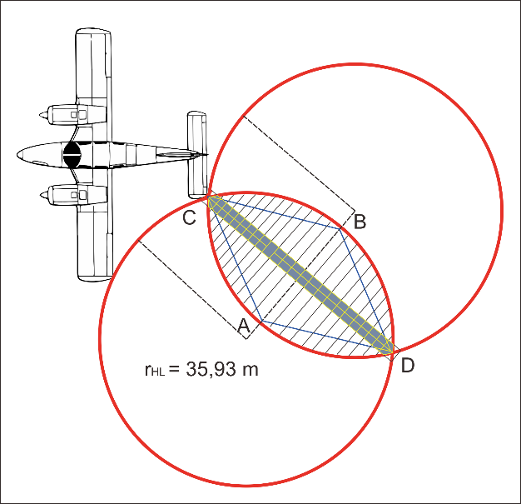
Gambar 14. Irisan Lingkaran Pada Horizontal Stabilizer Kiri

Kemungkinan terkena sambaran di horizontal stabilizer kiri adalah 0.030 atau 3% pada tingkat perlindungan level I sistem proteksi maksimum adalah 0,99 (99%). Pada horizontal stabilizer kiri dengan arus sambaran 7,153 KA dan radius bola bergulir 35,93 meter, tingkat perlindungannya adalah 0.99 – 0.030 = 0.96 atau 96 %

5. PENUTUP
5.1 Kesimpulan
Dengan menggunakan metode bola bergulir dan penerapan test bed serta resistor model pada pesawat Piper Seneca V,dapat diketahui area atraktif dan resistansi (R) pada pesawat yaitu pada wing kiri dengan nilai resistansi R_{WL} adalah 2,74 miliohm, resistansi wing kanan R_{WR} adalah 2,74 miliohm, resistansi fuselage adalah 0.97 miliohm, resistansi horizontal stabilizer kiri R_{HL} adalah 2,81 miliohm, resistansi horizontal stabilizer kanan R_{HR} adalah 2,83 miliohm, dan resistansi rudder R_{R} adalah 2,95 miliohm. Sehingga diperoleh resistansi total R_{TOT} adalah 6,7 miliohm. Pada level I sistem proteksi dengan arus puncak sambaran minimum sebesar 3 KA dan R_{TOT} 6,7 miliohm dihasilkan nilai total tegangan 20,1 volt, dimana lebih kecil dari tegangan sistem pesawat terbang yaitu 24 volt. Dapat disimpulkan bahwa pada pada level I sistem proteksi pesawat masih aman terhadap sambaran petir yang mungkin terjadi.
Dengan menggunakan persamaan irisan dua lingkaran, pada wing kiri dan wing kanan diperoleh nilai kemungkinan terkena sambaran adalah 0.032 atau 3,2% dimana nilai proteksi maksimum adalah 0,99 (99%). Jadi pada wing kiri dan wing kanan dengan arus sambaran 7,416 KA dan radius bola bergulir 36,78 meter, tingkat perlindungannya adalah 0.99 – 0.032 = 0.958 atau 95,8%. Kemungkinan terkena sambaran di horizontal stabilizer kiri adalah 0.030 atau 3% dengan arus sambaran 7,153 KA dan radius bola bergulir 35,93 meter, tingkat perlindungannya adalah 0.99 – 0.030 = 0.96 atau 96%.

5.2 Saran
Untuk meningkatkan perlindungan pada wilayah atraktif radome yang belum terpasang alat proteksi, bisa dilakukan modifikasi dengan menambahkan alat pengalih arus sambaran (diverter) dengan nilai resistansi maksimum adalah 8 – 6,7 = 1.3 miliohm.

REFERENSI

[1] Tjasyono, B.HK. 2001. “Mikrofisika Awan dan Hujan”. ITB Bandung.
[2] Ketua Sub Komite Investigasi Kecelakaan Penerbangan. 2016, “Data Investigasi Kecelakaan Penerbangan”. KNKT Jakarta.
[3] Douglas D. Boyd, 2015. “Causes and risk factors for fatal accidents in non-commercial twin engine piston, General aviation aircraft”, University of Texas, 7777 Knight Road, Houston, TX 77054, United States. http://dx.doi.org/10.1016/j.aap.2015.01.021
[4] F. A. Fisher and J. A. Plumer, R. A. Perala. 1989, “Aircraft Lightning Protection Handbook”. US Department of Transportation, Federal Aviation Administration, Technical Center, Atlantic City Intenational Airport, NJ 08405. DOT/FAA/CT-89/22.
[5] Department of Defense Interface Standard, “Electromagnetic Environmental Effects Requirements for Systems”. MIL-STD-464. USAF/Aeronautical Systems Center, ASC/ENSI, 2530 Loop Road West, Wright-Patterson AFB, OH 45433-7101.
[6] P. Lalande, A. Delannoy. 2015. “Numerical Methods for Zoning Computation”. AerospaceLab, 2012, p. 1-10. hal-01184414, ONERA France.
[7] Dehn + Söhne, 2015. “Lightning Protection Guide 3rd updated edition”. ISBN 978-3-9813770-1-9
Hans-Dehn-Str. 1 Postfach 1640 92306 Neumarkt Germany
[8] Eran Strod, 2015.”Meeting the DO-160 Lightning Protection Standard”, Atrenne Computing Solutions. Brockton, MA, USA.
[9] RTCA Inc., 2004, “Environmental Conditions and Test Procedures for Airborne Equipment”. 1828 L Street, NW, Suite 805 Washington, DC 20036.
[10]William W. Cooley, 1987, “Determination of Electrical Properties of Grounding, Bonding and FasteningTechniques for Composite Materials” Science & Engineering Associates, Inc.701 Dexter Avenue N., Suite 400Seattle, Washington 98109
[11]FAA Flight Standards Service, 1998, “Grounding and Bonding”, AC 43.13-1B, DOT/FAA; ATTN: Airworthiness Programs Branch, AFS-610; PO Box 25082; Oklahoma City, OK 73125
[12]Piper Aircraft, Inc., 2019, “Airplane Maintenance Manual”, Technical Publications 2926 Piper Drive Vero Beach, Florida Piper Aircraft, Inc., 2019,32960 U.S.A.
[13]Piper Aircraft, Inc., 2013, “Pilot Operating Handbook”, ODA-510620-CE, Vero Beach, Florida Piper Aircraft, Inc., 2019,32960 U.S.A.

BIOGRAFI PENULIS

 | Aji Brahma Nugroho, S.Si, M.T  NIDN : 0730018605, adalah Dosen Tetap sekaligus Kepala Program Studi Teknik Elektro Universitas Muhammadiyah Jember. Dapat dihubung melalui Email : ajinugoz@gmail.com dan Telp : 081331098834
 | M Aan Auliq, ST, MT  NIDN : 0715108701, adalah Dosen Tetap di Program Studi Teknik Elektro sekaligus Wakil Dekan Fakultas Teknik di Universitas Muhammadiyah Jembet. Dapat dihubungi melalui Email : aan.auliq@unmuhjember.ac.id dan Telp : 085648843678
 | Fajar Haryanto  NIM ; 1910622014, adalah mahasiswa Program Studi Teknik Elekto Universitas Muhammadiyah Jember angkatan 2019. Dapat dihubungi melalui fajarharyanto99@gmail.com dan telp : 08155006668

